**Санкт-Петербургское государственное бюджетное**

**профессиональное образовательное учреждение**

**«Радиотехнический колледж»**

**ОТЧЕТ**

**по практической работе № 9**

**«**Изучение требований к отчетной документации и правилам оформления отчетов, критериями оценки.**»**

**по учебной практике УП.05.01 «Проектирование интерфейсов»**

**специальность 09.02.07 Информационные системы и программирование**

Выполнил: студент группы 101К

Кузнецов А. А.

Санкт-Петербург

2021

**Цель практической работы:** изучить требования к отчетной документации и правилам оформления отчетов, критериями оценки

**Решение задач**

1. главная страница сайта;

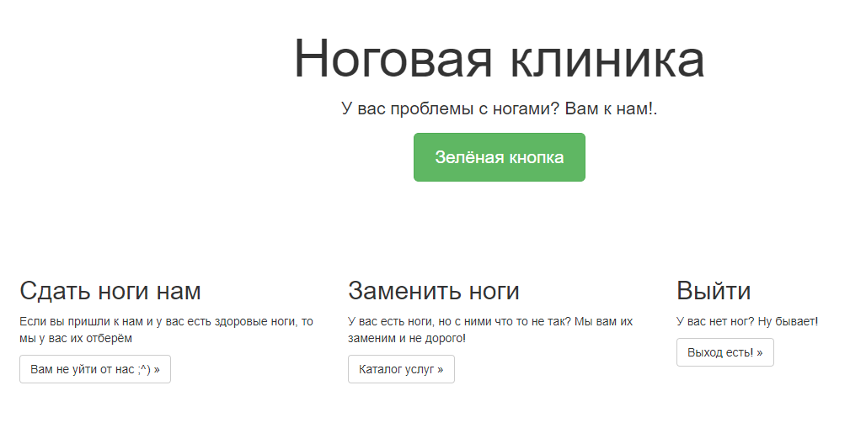

1. форма авторизации; 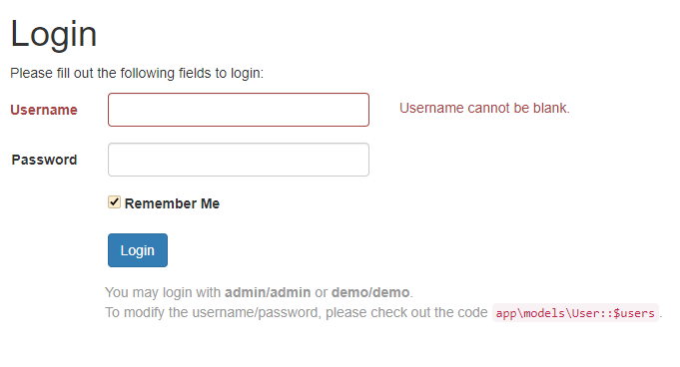
2. форма регистрации;

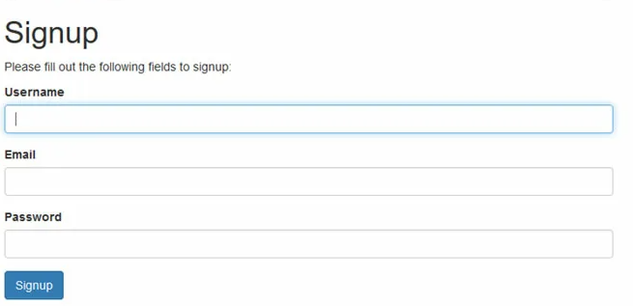

d.главная страница панели управления; 

e.страницы форм работы данными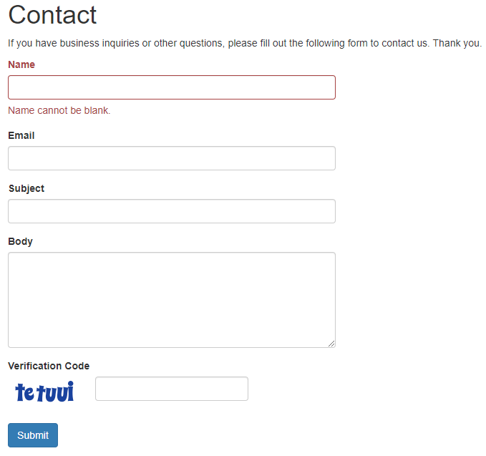

f. страницы форм поиска;

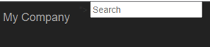

**Выводы**

Создал самый простой вариант интерфейса

**Список используемых источников:**

1) ..